Petit exercice pour aider son mental à archiver une situation PASSEE

La situation :

Les aspects positifs de la situation :

Les aspects négatifs de la situation :

Ma volonté, mon analyse, mes réflexions, mes décisions, mes actions et réactions :

Ce que j’ai ressenti, émotionnellement et physiquement, lors que cette situation :

Reporter un ou deux mots clés dans la zone de couleur correspondante.

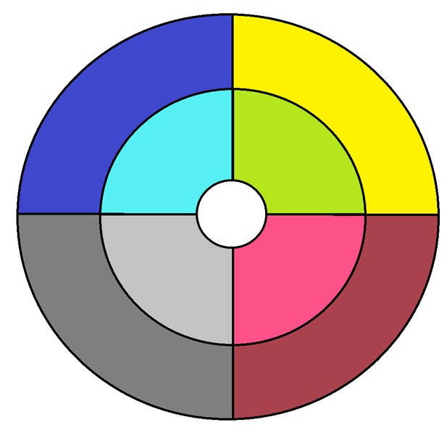

Normalement, ce travail est suffisant pour cadrer mentalement la situation, ses issues et nos responsabilités.
www.mindsplanet.com

Pour aller plus loin, précisons, poussons les réflexions à l’extrême :

Enjolivez la situation, embellissez-là, racontez-la le plus positivement possible :

Noircissez la situation, dramatisez-là, décrivez-là le plus négativement possible :

Comment j’aurais agi ou réagi si j’étais parfait, sans limite, si j’étais la meilleure version de moi-même ou si j’avais une baguette magique :

Qu’est-ce que j’aurais pu ressentir physiquement et émotionnellement si je m’autorisais à être la pire version de moi-même :

_____________

Maintenant que mon mental sait comment ranger cette expérience dans ma mémoire,
Je peux prendre quelques instants pour respirer, prendre conscience de mon corps, le détendre, et me rappeler que quoi qu’il arrive, la vie coule en moi.
www.mindsplanet.com

